В один прекрасный день, когда мельничный водяной вернулся домой, жена сказала ему:– Отныне ты должен вести себя очень тихо. Потому что у нас появился маленький мальчик.– Что ты говоришь! – обрадовался отец-водяной. – Настоящий маленький мальчик?
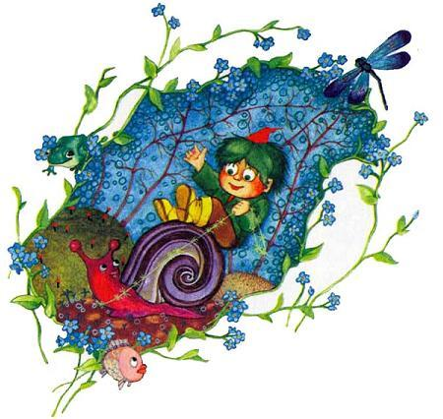
– Да, настоящий Маленький Водяной! – сказала жена. – Прошу тебя, сними сапоги и входи тихонечко… мне кажется, он еще спит. Отец-водяной снял свои желтые сапоги и вошел в дом на цыпочках. Дом этот был выстроен из камыша и стоял глубоко на дне мельничного пруда. Вместо цемента он оштукатурен илом- это ведь дом водяного! А в общем, он был самый обыкновенный, как и все остальные дома, разве что намного меньше.
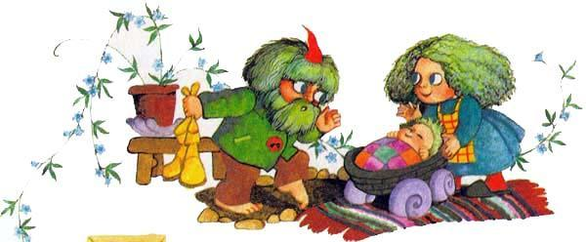
Потому что водяные намного меньше людей. В доме были кухня, кладовка, гостиная, спальня, а также сени и коридор. Полы присыпаны чистым белым песком, окна занавешены зелеными занавесками, сплетенными из водорослей и лилий. И, конечно же, все комнаты, и кухня, и сени, и коридор полны воды. Да и могло ли быть по-другому, если дом стоял на самом дне мельничного пруда?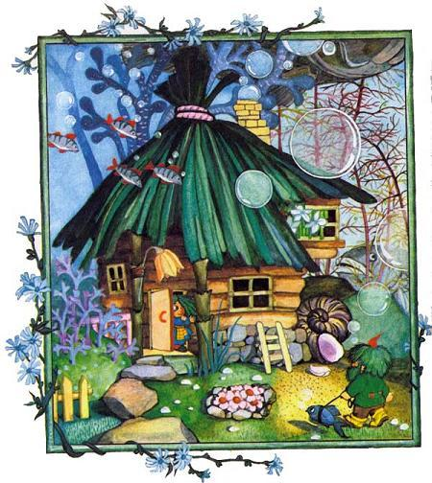Так что мельничный водяной на цыпочках проскользнул по коридору на кухню. Из кухни он прокрался в гостиную, а потом в спальню. И когда он тихонечко подошел к кровати, он увидел рядом с ней, в тростниковой люльке, Маленького Водяного. Его глаза были закрыты – мальчик спал. Сжатые кулачки лежали на подушке по обе стороны толстого красного личика.– Как он тебе нравится? – спросила жена. Она тоже вошла в спальню.– Мальчишка маловат, – ответил отец. – А в остальном он мне нравится. Водяной наклонился над люлькой и стал считать:– Раз, два, три, четыре, пять…– Что это ты считаешь? – спросила жена.– Ах, я просто пересчитываю пальцы – все ли они на месте, – тихо сказал водяной. – Ты только посмотри на эти стройные ножки! Когда он вырастет, он получит пару красивых желтых сапог, зеленый тростниковый пиджак, коричневые штаны и ярко-красную островерхую шапочку! Больше всего нравятся мне его волосы. Я всегда мечтал иметь такого малышку с зелеными волосами…– Осторожнее! – предупредила жена водяного. – Что это ты там опять делаешь?– Не мешай, – ответил водяной. – Интересно проверить, есть ли у него перепонки между пальчиками. Это весьма важно для сына водяного! Отец-водяной хотел разжать мальчику кулачок. Но тут Маленький Водяной проснулся и стал тереть кулачками глаза.– Ого, посмотри! – громко воскликнул отец-водяной. – Ты видишь?!– Перепонки между пальчиками? – рассмеялась жена водяного.– Ну конечно! – воскликнул мельничный водяной. – Но теперь я еще знаю, какие у него глаза! Они зеленые-зеленые! Настоящие глаза водяного! И отец-водяной вынул Маленького Водяного из люльки и поднял его высоко над головой. Он пустился с ним в пляс, да так, что в доме заколыхались камышовые стены и заклубился песок на полу! Счастливый отец радостно напевал во все горло:– У нас есть Маленький Водяной! Тут со всех сторон подплыли к домику любопытные рыбы и стали смотреть в окна, тараща выпуклые глаза.И каждый, кто хотел, мог с первого взгляда убедиться, что это действительно настоящий Маленький Водяной!– Как ты думаешь, – сказал вечером водяной своей жене. – Мы должны дать в честь малыша прием, не так ли? Завтра же я приглашу родственников, чтобы показать его всем. А ты наваришь и нажаришь разных вкусных вещей, чтобы было чем полакомиться. Все у нас будет как у приличных людей! Сказано – сделано. На другой день водяной отправился приглашать родных, а к тем, которые жили далеко, он отправил с записками рыб. Жена водяного осталась дома готовить угощение. До самого позднего вечера она помешивала черпаками в кастрюлях, вертела сковородки, гремела мисками. Между делом она покормила кашкой и Маленького Водяного.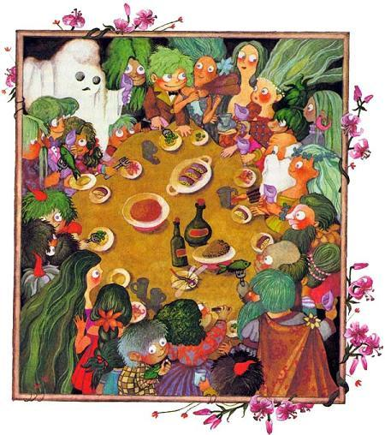Отец-водяной пригласил двадцать семь гостей, и двадцать шесть из них пожаловали. Это были: двенадцать водяных с женами-русалками, один колодезный дух, одно привидение, которое жило неподалеку под старым мостом. Колодезный дух жил в артезианском колодце позади пожарного депо, он был уже очень стар и носил белую бороду. Другие водяные прибыли отовсюду: из деревенского пруда, из лягушачьей трясины, из утиной лужи, из Красного и Черного каналов, из форельевого ручья, из горного родника и еще из других пяти водоемов.– Я вас приветствую! – встретил гостей отец Маленького Водяного. – Это хорошо, что вы сегодня так пунктуальны! Моя жена и я сердечно благодарим вас и надеемся, что вы останетесь довольны угощением.– Не хочешь ли ты сперва показать нам малютку? – спросил водяной из горного родника.– Нет, – возразил мельничный водяной. – Сперва попируем! Главное – под конец.Двенадцать водяных с женами, а также колодезный дух и привидение и другие гости уселись за длинный стол, который мельничный водяной поставил перед своим домом, потому что столь большая компания в комнатах не уместилась бы. Колодезный дух с белой бородой сел на почетное место во главе стола. Мать Маленького Водяного принесла гостям сперва суп из зеленой ряски, потом жареную рыбью икру с сушеными водорослями. Потом она поставила на стол салат, искусно приготовленный ею из колодезных жучков с мелко нарезанными стеблями калужницы. Кому всего этого было мало, мог еще отведать тушеных лягушачьих язычков и целую миску соленых стрекозиных личинок… Да, да, все не как у бедных людей!– Скажи, – спросил во время десерта водяной, живущий в Красном канале, – неужели ты не пригласил своего шурина, болотного водяного? Ему-то как раз не мешало быть здесь – не так ли?– Конечно! – ответил хозяин. – Не такой я водяной, чтобы забыть своего шурина! Я послал к нему быстрейшего почтальона – речную форель. Но – щука его забери! – не пойму, что случилось!– Очевидно, он немного задержался в своих дальних путешествиях, – сказал колодезный дух. – Но он наверняка придет. Насколько я его знаю, он весьма обязателен… Ну, а теперь о главном: не хочешь ли ты, наконец, показать нам Маленького Водяного?– Если вы действительно уже наелись, то я принесу его! – сказал отец-водяной.Но в тот самый момент, когда он хотел войти в дом, чтобы вынести сына, – что такое?! – в пруду вдруг стало совсем темно! Не видно было ни зги! Водяные и русалки испугались.– На помощь! Что случилось? – закричали гости.– Ах, да ничего! – ответил кто-то басом. – Это всего лишь я! Добрый день…И кого же они все увидели, когда черная муть рассеялась? – болотного водяного! Вплывая в пруд, он гнал перед собой облако болотной жижи – вот и все…– О-о! Добро пожаловать к нам! – закричал отец Маленького Водяного. – Мы уже думали, что ты не придешь. Я как раз хотел вынести из дому нашего малыша.– Тащи его! – сказал болотный водяной. – А я тем временем закушу… Коричневыми руками он сразу же потянулся к ближней миске – это была миска с салатом из колодезных жучков со стеблями калужницы, и – раз, два, три – миска стала пустой! После этого он проглотил полтарелки тушеных лягушачьих язычков с солеными личинками, а под конец насладился остатками жареной рыбьей икры.– Необходимо подкрепиться, – сказал он, чавкая. – Путешествие возбуждает аппетит.Он ел, пока в дверях дома не показался хозяин: он нес тростниковую люльку с Маленьким Водяным. Тут болотный водяной сразу позабыл обо всех мисках и тарелках, он вскочил и так восторженно закричал, что чуть было не подавился последним куском:– Доннерветтер, вот это мальчишка! И все водяные со своими женами, колодезный дух и мостовое привидение столпились вокруг тростниковой люльки, громко выражая восторг. Колодезный дух поднял вверх обе руки и белую бороду и, когда все стихли, сказал:– Кончайте базар! Давайте-ка пожелаем нашему Маленькому Водяному счастья!– Правильно, правильно! – поддержали гости. И все стали по очереди подходить к люльке и желать Маленькому Водяному счастья, и здоровья, и долгой жизни, и всего-всего, что только нужно водяному. Болотный же водяной пошарил в карманах и вытащил флейту. Когда подошла его очередь, он сказал:– Желаю тебе, малыш, всегда иметь веселое сердце! О, как прекрасно заиграл он в честь Маленького Водяного! Из каждой дырочки, в которую он дул, одновременно со звуком вылетала и поднималась к поверхности пруда тонкая ниточка пузырьков. И оттого, что водяной во время игры все время покачивался, наклонялся, поворачивался, казалось, что ниточки пузырьков танцуют веселый танец.Тут все гости взялись за руки и тоже пустились в пляс. Но внезапно они остановились как вкопанные, в изумлении тараща глаза. Они уставились на Маленького Водяного: незаметно выкарабкался он из своей люльки и теперь плавал, управляя ручками и ножками, вокруг головы болотного водяного.– Разве такое возможно? – удивленно вопросил счастливый отец. – Еще молоко с губ не обмылось, а уже плавает!– Ты же сам видишь! – прошептал колодезный дух, поглаживая бороду. И больше сказать было нечего! Скоро Маленький Водяной уже плавал, как взрослый. Говорить он тоже быстро научился. Маленькие водяные научаются всему этому намного быстрее, нежели мы, люди. Секрет этого, очевидно, в том, что они рождаются и живут в воде. Сначала Маленькому Водяному разрешали плавать только по спальне, но постепенно он стал выплывать в коридор, потом в прихожую и на кухню. Плавая по кухне, он смотрел, как мать готовила кушанья, и заглядывал во все кастрюли. Но больше всего любил он подплывать к окнам, раздвигать занавеску и смотреть наружу, в зеленую воду. Порой мимо окна проносились быстрые рыбы, порой к самому стеклу подплывал тритон.А иногда он даже видел отца и мать в тот момент, когда они уплывали в зеленую глубину пруда или возвращались оттуда домой. Но скоро ему наскучило стоять все время возле окон, и он спросил отца:– Почему мне нельзя выйти наружу?– Почему? – переспросил отец. – Потому что без штанов из дому не выходят! Это не принято. Но я достану тебе кое-что из одежды. Ты ведь уже подрос. На другое же утро он принес Маленькому Водяному пару новых, с иголочки, штанов из рыбьей кожи, которые так и сверкали серебристой чешуей, к ним пиджачок из зеленого тростника, ярко-красную остроконечную шапку и, конечно же, пару настоящих водяных сапог из желтой кожи. Маленький Водяной весело влез в свою одежду – все было ему впору, как сшитое по заказу. Тогда отец-водяной позвал жену.– Посмотри-ка! – сказал он, гордясь Маленьким Водяным. – Как он тебе нравится в штанах? С сегодняшнего дня ему не стыдно показаться всюду! Мать возразила.– Ах, можно было бы со штанами еще и подождать! Парню всего две недели! Но я знаю: вы, мужчины, всегда так нетерпеливы!– Да, – ответил отец-водяной. – А вы, женщины, только о том и мечтаете, чтобы дети всю жизнь держались за ваши юбки! Что это ты, никак, плачешь?!– Нет, нет! – сказала мать Маленького Водяного, быстро смахнув слезу. – Тебе показалось… – Потом она добавила: – Когда-нибудь должны же дети вырасти, это так, ты прав. И зеленый тростниковый пиджачок ему очень к лицу, нашему мальчику…– То-то, – сказал водяной. – Сразу бы так… Я ведь знал, что мальчишка тебе понравится. Повернись-ка, малыш, чтобы мать могла осмотреть тебя со всех сторон! – Он схватил Маленького Водяного за плечи и стал поворачивать его в разные стороны.– Посмотри на эту шапку! – кричал он матери. – Разве она не подходит к его зеленым волосам? А сапоги! Я тачал их собственноручно, они сделаны из самой дорогой кожи, какую я только мог себе позволить!– Да, это и видно, – согласилась мать. – Сапоги особенно хороши.– А знаешь ли ты, мама, что лучше-лучше всего? – спросил вдруг Маленький Водяной.– Что? – задумалась мать.– Лучше всего то, что мне не надо больше оставаться дома! – воскликнул, сияя, Маленький Водяной. – Я могу наконец выйти наружу. Я буду теперь плавать в пруду каждый день – с утра до вечера. Разве ты этому не рада?– Так-то оно так, – пробормотала мать. – Не сердись, но я чувствую, что мне надо бежать на кухню, а то суп пригорит… Она сказала так, конечно, только потому, что почувствовала новый прилив слез… Она не хотела показывать отцу и сыну, как тяжело будет ей отпускать Маленького Водяного из дому.Когда они похлебали утреннего супа, отец-водяной объявил торжественно:– А теперь мы с тобой отправимся в плавание! Раскрой глаза пошире, мой мальчик, чтобы ты мог побольше увидеть и после рассказать обо всем матери. Ты готов?Маленький Водяной кивнул.– Мне уже и так не терпится!– Это я могу понять, – согласился отец-водяной. – Но сперва ты должен сказать маме «до свидания».Маленький Водяной сказал «до свидания», и мама напомнила ему, что он должен быть послушным и все время держаться рядом с папой. Мужу она сказала:– Сделай одолжение, не забывай, как он еще мал, наш сынок! Не забывай, что сегодня он первый раз выплывает в свет!После этого отец и сын выплыли из дому. Они проплыли два раза вокруг дома, причем Маленький Водяной все время держался за руку отца. А так как дом стоял на самом дне пруда, то они проплыли и над домом и смогли, таким образом, заглянуть в трубу.– Мама! А-у-у! – крикнул в трубу Маленький Водяной. – Ты меня слышишь? Сейчас к твоему окну подплывает большая рыба, остерегайся! И он подплыл совсем близко к кухонному окну, вытаращил свои большие глаза, оттопырил нижнюю губу, как это всегда делают рыбы, и уставился на мать, которая резала салат на подоконнике.Мать засмеялась, но отец-водяной похлопал сына по плечу:– Ну, теперь хватит! Поиграть в рыбу ты можешь и завтра. Пора отправляться в путь.Каждой рыбе, которая встречалась им по дороге. Маленький Водяной говорил: «Добрый день!» Он старался также запоминать их имена. Но рыб было так много, что скоро он их всех перепутал.– Когда я был маленьким, со мной было точно так же, – сказал отец-водяной.– Не торопись. Через несколько дней ты их всех запомнишь. Но в мельничном пруду жили не одни только рыбы. Тут были тритоны, улитки, раковины, червяки, личинки жучков и сами жучки, и водяные блохи, и еще различные малюсенькие существа, которых простым глазом и разглядеть-то трудно.«О боже! – думал Маленький Водяной. – Неужели я когда-нибудь запомню все имена? Эту мелюзгу сосчитать невозможно!».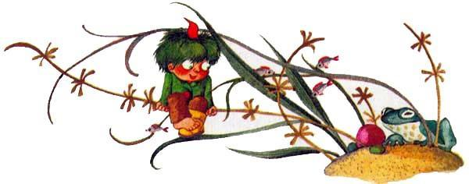
В некоторых местах дно пруда было покрыто толстым слоем ила. Когда оба путешественника опускались слишком низко, со дна поднимались коричневые облачка и вода мутнела.В других местах дно было покрыто разноцветной галькой, которая уже издали ярко поблескивала, а кое-где на дне росла подводная трава. Она колыхалась длинными зелеными космами и походила сверху на ковер, сделанный из волос водяного. Но больше всего понравились Маленькому Водяному подводные водорослевые леса, они буйно разрослись в самой глубине пруда.– Не вздумай залезать туда – запутаешься! – едва успел крикнуть отец-водяной, когда увидел, что мальчик нырнул сверху в самую чащу подводного леса.– Немедленно назад! – закричал отец, пытаясь схватить сына за ноги. Но мальчик был проворнее, и в руках отца остался всего лишь пустой левый сапог.В чаще водорослей еще несколько раз прошуршало, потом все стихло. Откуда-то из глубины подводного леса Маленький Водяной пропищал:– Ау! Где я?Тогда отец-водяной придавил пустой сапог камнем, чтобы он не уплыл, и отправился на поиски мальчика.Оба водяных так долго играли в подводном лесу, что малыш покраснел, как вареный рак, и едва переводил дыхание. Тогда отец-водяной сказал:– Пора кончать, а то ты слишком устанешь, когда мы вернемся, и мама нас выругает.Однако Маленький Водяной умолял отца:– Ну, пожалуйста! Ну, еще разочек!– Ну, ладно! Еще один раз! Но, чур, больше меня не уговаривай! Маленький Водяной решил на этот раз спрятаться получше. Он спустился к самым корням водорослей. Но вдруг он с ужасом заметил, что попался! Вьющиеся, как змеи, растения больше не выпускали его! Он попробовал было освободиться, барахтаясь что есть сил, но ничего не помогало. Он еще больше запутывался в цепком зеленом клубке. Тут он по-настоящему испугался. Дрожащим голосом стал он умолять о помощи.– Давай-давай, выкарабкивайся! – ответил издали отец. – Я и не подумаю тебе помогать! Еще чего не хватало! Помогай себе сам. А не то торчи там сколько вздумается!Но отец, конечно, говорил так не всерьез. Никогда в жизни он не оставил бы Маленького Водяного в беде! Он просто подумал: «Пусть немного побарахтается, озорник, это ему только на пользу! В другой раз будет поосторожней!»Когда водяной, наконец, увидел, что мальчик действительно не в состоянии выбраться сам, он недолго думая схватил его за шиворот и – раз! – выдернул из западни.Маленький Водяной так измотался, что должен был сначала просто присесть. Уфф, как он устал! Малыш тяжело дышал, обхватив голову руками. Кисточка красной шапки упала ему на лицо.Отец-водяной некоторое время молча смотрел на него. Наконец он с упреком сказал:– Это тебе за твое упрямство! Я тоже виноват: я не должен был соглашаться! Как мы теперь доберемся домой? Ты не можешь ни стоять, ни плыть!– Ах, оставь меня! – с трудом произнес Маленький Водяной. – Дай мне чуть-чуть отдышаться, и все будет хорошо…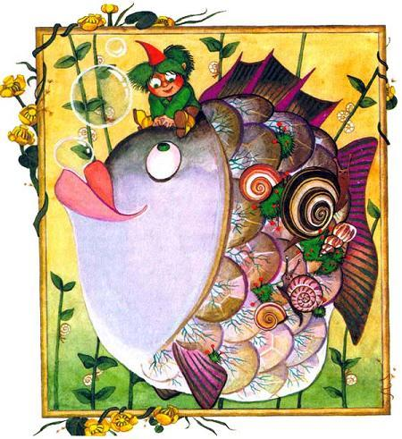Но отец-водяной не очень-то в это поверил. И кто знает, как бы они добрались до дому, если бы счастливый случай не послал им на помощь Карпа Купринуса! Ни о чем не подозревая, медленно приближался Карп Купринус к этому месту, лениво поводя плавниками. Карп Купринус был уже глубоким стариком – его бока и спина поросли мхом, и он любил, медленно рассекая тихую воду пруда, задумчиво булькать себе под нос. Каждый раз, когда он булькал, из его круглых губ выскакивал серебряный воздушный пузырь и уносился кверху. Купринус провожал взглядом воздушные пузырьки. И отца-водяного он заметил только тогда, когда чуть не ткнулся носом в его плечо.– Ого! – удивленно воскликнул Купринус, шевеля плавниками. – Что это с вами приключилось? Мне кажется, там кто-то не в силах двинуться с места…– О, это ты, Карп Купринус! – сказал отец-водяной и, указывая пальцем на сына, озабоченно заметил: – Слишком устал, чтобы возвращаться домой! Ума не приложу, что мне с ним делать!Карп Купринус задумчиво булькнул себе под нос – бульк-бульк! – и попросил отца-водяного рассказать ему обо всем поподробнее.– Гм! – булькнул он под конец. – Я, очевидно, поспел вовремя, бульк-бульк. Я возьму Маленького Водяного на спину и отвезу его домой. Согласен? Бульк-бульк.– Нет, серьезно? – облегченно воскликнул отец-водяной. – Это было бы замечательно!– Но послушай! – обиженно сказал Купринус. – Ты же меня знаешь! Если я сказал: «Я отвезу мальчишку домой», я так и сделаю! Если ты, конечно, не против…– Что ты! Конечно, нет! – прервал его отец-водяной. – Мы должны друг другу помогать, где можем: тут и говорить не о чем. Только смотри, чтобы малыш не свалился.Тут Маленький Водяной залез на Купринуса, а отец показал ему, как следует держаться. И Маленький Водяной, удобно устроившись на спине Карпа Купринуса, верхом поехал домой.– Хорошо тебе? – спросил через некоторое время Купринус.– Да, очень! – восхищенно воскликнул Маленький Водяной. – Обещай покатать меня еще!– Конечно, я обещаю тебе это, – важно сказал Купринус. Мельничный пруд вообще-то не очень большой. Но если ты всего лишь Маленький Водяной, тебя здесь ждет достаточно приключений. Особенно если ты любопытен и всюду суешь свой нос – в каждый уголок, под каждый камень, в каждую норку.Жена водяного не очень-то любила, когда отец разрешал Маленькому Водяному озорничать в пруду без присмотра. Но отец-водяной отвечал: «Он же мальчик! А мальчики должны с малых лет привыкать к самостоятельности. Кроме того, у меня действительно дел по горло! Чаще всего мне просто некогда с ним гулять!»А Маленькому Водяному только того и надо было. Ему нравилось путешествовать по пруду на свой страх и риск. Вскоре он уже знал по именам всех рыб, улиток и ракушек. А когда он встречал где-нибудь Карпа Купринуса, тот никогда не отказывался прокатить малыша. С плотвой он играл в салочки, лягушек дергал за длинные ноги, но так, чтоб им не было больно. Иногда, поймав двух-трех тритонов, он засовывал их в свою красную шапку, и они там смешно барахтались.Каждый день Маленький Водяной обследовал новый уголок пруда в поисках новых знакомых. Один раз он подплыл к пещере, в которой обитал многоглазый зверь.Пещера была темной и мрачной. В первый момент малыш подумал, что многоглазый зверь – это огромный бледный червяк. Но потом он увидел на спине и боках страшного зверя плавники и понял, что это рыба. Длинная рыба, по бокам которой тянулись с двух сторон круглые глаза – один за другим!– Что ты так смотришь на меня? – спросила рыба. – Не знаешь, что я Девятиглазка? Нравлюсь я тебе?«Ты отвратительна! Я боюсь тебя!» – хотел было крикнуть Маленький Водяной, но вместо того он ответил:– Значит, тебя зовут Девятиглазкой?– Я знаю, ты мне завидуешь! – сказала Девятиглазка. – Признайся же!– Завидовать тебе? – удивился Маленький Водяной. – С какой стати?– Ты завидуешь, что у меня столько глаз. У тебя-то их только два, как я вижу! – Девятиглазка приблизилась к мальчику. – Только два глаза! Как мало!– Я доволен, – ответил Маленький Водяной. – Мне их вполне хватает!– Будем надеяться! – усмехнулась Девятиглазка. – Но в чем дело, ты уже уплываешь? Почему так быстро? Оставайся!– Нет, я спешу, – быстро сказал Маленький Водяной и раскланялся. Скорей отсюда! С него было вполне достаточно этих девятиглазых взглядов. Он хотел поскорее вернуться домой.– Я с удовольствием уступлю тебе парочку своих глаз! – ехидно крикнула ему вслед Девятиглазка. – Тем более, что, кроме двух настоящих, все остальные слепые, что в них толку? Я готова их тебе подарить! Слышишь ты? По-да-рить! Маленький Водяной ничего не ответил – он спешил прочь, зажав уши. Скорее домой! Забыть эту рыбу с девятью круглыми, вытаращенными глазами. Она все еще стояла перед ним как живая, и от этого ему становилось тошно… В эту ночь ему приснилось, что Девятиглазка приплыла к нему в спальню. Маленький Водяной в ужасе смотрел на нее, не в силах пошевелиться. Он был совершенно беспомощен, и многоглазая рыба могла с ним делать что хотела. Он услышал, как она зашептала: «Вот тебе парочка слепых глаз, которые мне не нужны! Туда один и сюда один…»Маленький Водяной почувствовал, как страшная рыба стала нацеплять ему свои слепые глаза: один на лоб, два – на щеки, один – на подбородок. «Еще куда? А-а, еще на нос, мой дружочек! Та-ак, взгляни-ка на себя в зеркало! Красиво же ты выглядишь! Почти как настоящая Девятиглазка!» «Нет! – закричал Маленький Водяной. – Сними глаза! Сними их, слышишь, ты! Я опять могу двигаться, я могу…»– Мой мальчик, что с тобой? – испуганно спросил отец-водяной, наклонившись над кроватью сына. – Ты кричишь, как будто тебя режут! Приснилось что-нибудь страшное?– Очень страшное! – простонал Маленький Водяной. – Очень! Как будто я должен стать Девятиглазкой!– Девятиглазкой? – удивился отец. Он попросил Маленького Водяного рассказать ему обо всем подробно. После этого он погладил малыша по голове.– Знаешь что? – предложил он. – Я думаю, что остаток ночи тебе лучше поспать со мной, в моей кровати. А матери мы об этой Девятиглазке ничего рассказывать не будем… и о том, что она тебе приснилась. А то мама опять скажет, что ты еще слишком мал, чтобы плавать в пруду без взрослых.Дни проходили, дни уходили. С каждым днем солнце над прудом светило немножечко дольше, а Маленький Водяной становился немножечко старше. Однажды утром отец-водяной сказал:– Пойдем, сынок, поплывем к берегу. Самое для тебя время высунуть из воды свой нос!И они поплыли к берегу, и Маленький Водяной впервые в жизни высунул из воды голову. Но сейчас же снова нырнул.– Боишься? – спросил отец.Маленький Водяной тер кулачками глаза.– Меня ослепило. Там, наверху, всегда так светло? – спросил он.– Когда светит солнце, всегда светло, – ответил отец-водяной. – Но ты к этому привыкнешь. Прищуривайся, когда выныриваешь, и дело пойдет. А еще лучше, смотри сквозь пальцы, вот так…И он показал Маленькому Водяному, как держать перед глазами растопыренные пальцы.Они вынырнули во второй раз. Маленький Водяной щурился и осторожно посматривал сквозь розовые перепонки между пальчиками. Ему пока что была знакома только золотисто-зеленая сумеречная темнота мельничного пруда. Яркий солнечный свет ослеплял его. Медленно, очень медленно привыкали его глаза к солнцу.– Посмотри, папа, какие там веселые рыбки! – крикнул он, оглядевшись.– Это не рыбки, – ответил отец. – Это две стрекозы.– Но они же плавают! – сказал Маленький Водяной.– Нет, – ответил водяной-отец, – они летают. Это нечто совсем другое. Здесь, наверху, многое происходит совсем не так, как у нас.– Главное – здесь совсем другая вода! – сказал Маленький Водяной с видом знатока. – Разве ты не заме-чаешь, что здесь другая вода? Она светлее, и теплее, и прозрачней…– Это вовсе не вода! – возразил с улыбкой отец.– Что же это тогда? – смущенно спросил Маленький Водяной.– Это воздух, – сказал отец.– Воздух? – переспросил малыш. – А это что такое?– Это нечто, в чем нельзя плавать, – пояснил отец-водяной. Отец стал протаптывать к берегу тропку сквозь камышовые заросли, и Маленький Водяной шел за ним следом. Когда камыш остался позади, Маленький Водяной широко раскрыл свои и без того большие глаза. Он впервые увидел зеленый луг, впервые увидел цветы и деревья. И он впервые почувствовал, каково это, если вздохнет ветер и взъерошит на голове волосы… Все было здесь не так, как у него дома, на дне пруда. Все было новым и удивительным.Вдруг малыш протянул руку.– Водяной! – закричал он радостно. – Но какой огромный!– Где? – переспросил отец и прищурился, чтобы лучше видеть.– Вон, прямо! – сказал малыш. Он указал на высокую фигуру, поднимавшуюся на холм. – Ты видишь его, папа?– Да, – сказал отец. – Я его вижу. Но это никакой не водяной.– Их много! – закричал мальчик. – Их целая семья! Вон они спускаются друг за дружкой с холма. Я позову их сюда…– Нет, нет, этого делать нельзя! – возразил отец. – Это люди! Они не должны нас видеть! Давай-ка спрячемся…И оба залезли в камышовые заросли. Люди – мужчина, женщина и два мальчика – прошли мимо совсем рядом и, конечно же, не увидели ни большого водяного, ни маленького. А оба водяных сидели в укрытии и спокойно разглядывали людей. И Маленький Водяной опять удивился, что люди такие большие и что у них не зеленые волосы.– И перепонок между пальцев у них тоже нет, – прошептал отец. – Некоторые из них умеют плавать, но плавают они очень медленно. И если они нырнут в воду, им надо сразу же выныривать обратно.– Странно, – задумчиво сказал Маленький Водяной. – Почему им надо так быстро выныривать?– Именно потому, что они всего лишь люди, – сказал отец-водяной. – В воде они жить не могут.И тут Маленький Водяной пожалел людей, он подумал: «Как это хорошо, что я не человек, а водяной!»С тех пор, когда отец-водяной выходил на берег, он всегда брал с собой Маленького Водяного. И когда малыш там немного огляделся, отец разрешил ему выходить одному.– Но не убегай далеко! – предупреждали его родители. – А главное – остерегайся людей.И Маленький Водяной обещал. На берегу росла старая плакучая ива. Она низко скло-нилась над прудом, а ее ветви почти касались воды. И Маленькому Водяному не стоило труда подняться по ней к самой верхушке. Он подумал: «Там у меня будет неплохое укрытие. Сквозь ветви мне хорошо видна мельница и поле до самых крыш человеческой деревушки. Меня же самого никто не увидит. Да если кто и увидит – чего особенного? Я просто спрыгну в пруд – и конец!»Маленький Водяной часто залезал на старую иву. Он садился верхом на ветку, болтал в воздухе ногами и радовался, когда его раскачивал ветер. А когда ветра не было, он тоже не грустил – тогда он раскачивался сам. Когда он сидел на плакучей иве и наблюдал окрестности, ему никогда не казалось, что время идет слишком медленно. Он видел мельника и его подручных, как они втаскивали на мельницу тяжелые мешки с зерном; видел, как мельничиха кормила во дворе своих голубей и кур; наблюдал, как две молодые работницы полоскали в пруду белье, как они споласкивали кипятком бочку из-под масла.Он видел, как за мельницей проходили по дороге рыночные торговки и мастеровые. Каждое утро шли в школу дети, а после обеда они опять возвращались. Порой гро-мыхала мимо крестьянская телега. Телегу он слышал издалека, еще не видя ее. И когда возчик щелкал кнутом, Маленький Водяной думал: «Эх, этак и мне бы разочек попробовать!» Да, на этой проселочной дороге всегда можно было увидеть много интересного. Но как широко он раскрыл глаза, когда в один прекрасный день увидел на ней зеленые домики!По дороге ехало три домика, с настоящими окнами и дверьми! Домики были выкрашены в зеленую краску и двигались на колесах. Впереди каждого домика трусила маленькая лохматая лошаденка, а позади всех шел, тяжело переваливаясь, огромный косматый медведь. В носу его продето железное кольцо. Он был цепью прикован к последнему домику. Лошадьми управляли трое в широкополых шляпах. Четвертый шел рядом с косматым медведем, время от времени подгоняя его палкой. Маленький Водяной очень удивился тому, что бывают домики на колесах. Он с удовольствием разглядел бы их поближе. Но пока он размышлял, стоит ли ему слезать с дерева, зеленые домики свернули с дороги и покатились к пруду. Они остановились возле плакучей ивы.Мужчины в широкополых шляпах распрягли лошадей и пустили их, спутанных, отдыхать. Лошади отошли в сторону, мелко семеня передними ногами, и стали щипать траву.Тем временем из зеленых домиков высыпали на луг женщины и ребятишки. У всех были коричневые лица, коричневые плечи, коричневые ноги и руки. В ушах у женщин сверкали ослепительные золотые кольца, ребятишки бегали в рваных рубашках, и у всех, даже у мужчин, были густые и длинные, черные как смоль волосы. Эти люди не были похожи на тех, кого Маленький Водяной видел прежде.Женщины натаскали сухого камыша и развели огонь. Над огнем они повесили помятый котел и стали варить суп. Ребятишки носились вокруг домиков: некоторые играли в прятки, некоторые в салочки, некоторые просто дрались, создавая невероятный шум. Мужчины присели в стороне на корточках, покуривая короткие трубки.После того как все пообедали, один из них привел к костру медведя. Мужчина тихонько постукивал пальцами по маленькому бубну, а медведь поднялся на задние лапы и стал танцевать. Он неуклюже топтался на месте, поворачивая голову и рыча. Это выглядело очень смешно. Через некоторое время медведю разрешили отдохнуть и дали в награду кусочек сахару. Маленький Водяной все сидел и сидел на старой иве. Ему не надоедало смотреть на смуглых людей и их медведя. Один раз ему, правда, показалось, будто его зовет отец, но Маленький Водяной не откликнулся. Солнце уже низко стояло над горизонтом, когда мужчины опять запрягли лошадей. Женщины и дети расселись по местам, медведя взяли на цепь, и зеленые домики, свернув на дорогу, покатили по ней дальше. Маленький Водяной провожал их глазами, пока они не скрылись за холмом. Он внезапно почувствовал себя каким-то вялым.Когда он вернулся домой, мать спросила его:– Куда это ты запропастился? – Но прежде чем он успел ответить, мать в ужасе всплеснула руками: – Как ты выглядишь! У тебя же совершенно сухие ноги!Маленький Водяной взглянул на свои ноги. Действительно ли они так высохли, пока он сидел в ветвях дерева на самом солнце? Но у него вдруг поплыли круги перед глазами…– Сейчас же снимай сапоги! – крикнула мать. – Разве ты не знаешь, что из-за сухих ног можно заболеть? Почему ты вовремя не вернулся в пруд? Марш в кровать!Она уложила малыша в постель, закутав ему ноги мокрыми полотенцами. Глаза Маленького Водяного сразу закрылись, и он уснул. Когда отец-водяной вернулся домой, мать сказала:– Ты должен был ему объяснить, что водяному нельзя целый день быть на воздухе! Откуда ему это знать? Если он теперь заболеет, это твоя вина! Водяной-отец смущенно потер подбородок.– Да, да, – сказал он. – Но подождем-ка немного и увидим, действительно ли он так болен, как ты опасаешься. Если Маленький Водяной ни разу не придет домой с сухими ногами, то какой же он мальчишка? В наказание за сухие ноги Маленького Водяного заперли на несколько дней дома – тут не помогли никакие просьбы и слезы. Он думал с досадою: «Если бы я вправду заболел! А то у меня даже насморка не было! Мама слишком носится со мной, как с маленьким. По ней – так меня вообще нельзя больше выпускать!..» Он целыми днями бродил по комнатам и тоскливо смотрел в окна.Наконец, спустя почти неделю, отец-водяной сказал:– Я замолвил за тебя словечко, сынок. Сегодня наверху дождь, и ты можешь прогуляться. Но обещай мне вернуться вовремя!– О да, обещаю! – крикнул Маленький Водяной и сейчас же влез в свои сапоги. – Обещаю вернуться с мокрыми ногами!– К тому же дождик, – сказал отец. – Он тоже поможет тебе не высохнуть.– Дождик? А кто это? – спросил Маленький Водяной.– Видишь ли, – ответил отец, – дождик – это наш большой друг. Если бы не дождь, то вскоре на свете не осталось бы ни одного водяного. «Почему?» – Маленький Водяной хотел узнать об этом поподробнее. Но тут он услышал шаги матери и сказал себе: «Скорее в пруд! Главное вовремя испариться!»Так он и сделал. Хопп! – и он промелькнул за углом дома и исчез. Эх, хорошо было быстро мчаться в воде! Ему казалось, будто он провел дома целую вечность. От радости он проплыл через весь пруд – туда и обратно. Рыбы испуганно шарахались от него в разные стороны, со дна поднимались фонтанчики ила, водоросли колыхались ему вослед, а ракушки в ужасе захлопывали свои створки.– Вот так! – крикнул Маленький Водяной, когда он вдоволь нарезвился. – А теперь наверх!Не спеша, потому что он уже устал, поплыл Маленький Водяной кверху. Вода вокруг него становилась все теплее и светлее. «Закрыть глаза! – подумал он. – Чтобы меня опять не ослепило солнце!» Но когда он вынырнул и осторожно открыл глаза, он не увидел ослепительного света, как в иные дни. Солнца нигде не было видно. Небо словно занавешено серыми одеялами, и повсюду вокруг Маленького Водяного падали в пруд откуда-то с вышины малюсенькие камешки. Казалось, кто-то швыряет в пруд целые пригоршни таких камешков. Каждый раз, когда камешек падал в воду, раздавался плеск. Этих камешков было очень много.Маленький Водяной протянул кверху руки, пытаясь их поймать, но тут он понял, что это вовсе не камешки, а капли! Они понравились ему, потому что приятно щекотали кожу. Некоторые из капелек даже попали ему в нос, что его особенно развеселило.И тут он вспомнил про дождь, о котором рассказывал отец. Правильно, дождь! Это дождь! Надо скорее пойти и сказать ему «добрый день!». Ведь это их лучший друг, как говорил отец. Мальчик подумал, что дождь – это существо, похожее на водяного, и решил его разыскать. Наверное, дождь сидит где-нибудь на берегу.Но как удивился Маленький Водяной, когда вышел на берег! Сегодня все вокруг было замечательно мокрым – все, что раньше всегда было сухим! Трава, и камни, и поле, и цветы, и кусты, и дорога. Листья старой ивы отяжелели от дождя, с них капало, по стволу дерева тоже струилась вода, темная кора влажно поблескивала.Маленький Водяной дышал полной грудью. Ах, какой был сегодня вкусный воздух! Это был вкус влажной земли, и сырых гнилушек, и мокрых трав, и листьев. И было так приятно прохладно. Лишь бесконечное шуршание наполняло весь мир. И Маленький Водяной подумал: «Так должно быть всегда, так мне нравится!»И еще он подумал: «Сегодня здесь не опасно, сегодня мои ноги уж никак не высохнут… Но где же он прячется, этот дождик?» Маленький Водяной оглянулся вокруг, но нигде никого не обнаружил: не было видно ни человека, ни зверя – вообще никого. Он стал лазить под мокрыми кустами, не спрятался ли дождик где-нибудь там? Но сколько он ни искал, он и там не нашел дождя. Ни под кустами, ни в камышах. Тогда он решил позвать его.– Эй! – крикнул он громко, сложив рупором ладошки. – Эй, дождик, где ты? Он долго ждал ответа, навострив уши. Но вокруг раздавалось лишь все то же бесконечное шуршание.Вдруг в пруду позади него плеснуло – будто кто-то из воды вылезает. «Это он!» – подумал Маленький Водяной и обернулся. Но как он был разочарован, увидев собственного отца, выходившего на берег.– Что ты тут делаешь, сынок? – спросил отец.– Что я делаю? – печально повторил Маленький Водяной. – Я искал, где спрятался дождик. А теперь я зову его, но он не отвечает. Отец-водяной рассмеялся:– Кого ты ищешь? Дождика? Ах, малыш, ты же все время стоишь в самой середине дождя! А все это оттого, что ты никогда не дослушаешь меня до конца!Летом к мельничному пруду почти каждый день приходили люди – взрослые и дети, чтобы в нем искупаться. Карпа Купринуса это вовсе не радовало; лучше бы они оставались дома, считал он.Но Маленькому Водяному нравилось наблюдать за людьми, спрятавшись где-нибудь в прибрежных кустиках.И плавали они, конечно, так себе, эти люди. Одни по-лягушачьи, другие по-собачьи. И все держали голову над водой. Веселая это была картина: пыхтящие над поверх-ностью пруда человеческие головы. Но еще смешнее выглядели эти пловцы снизу! Когда Маленький Водяной поворачивался под водой на спину, он видел вверху смешные колеблющиеся тени. Ему нравилось смотреть, как они там вывихивали себе руки и ноги, а сами почти не двигались с места.Один раз, когда он лежал в иле и смотрел вверх, на людей, там появилась вдруг какая-то неуклюжая черная штука, никогда им дотоле не виданная. Она медленно проплыла над ним, как огромная рыба, но у нее не было ни плавников, ни хвоста. Он не мог себе объяснить, как эта штука могла двигаться не двигаясь! «Надо разглядеть ее поближе!» – подумал он. Маленький Водяной поплыл к берегу и вынырнул из воды. Он увидел, что редкостная штука – это деревянный ящик, в котором сидел мельник. В каждой руке он держал палку и ловко управлял ящиком, скользившим по воде. Тут Маленький Водяной вспомнил, что он когда-то уже с этой штукой встречался. Верно! Ящик всегда стоял в камышах у берега. Маленький Водяной думал, что это корыто для стирки. Но теперь он знал, что в этом ящике можно плавать! Однако плыть на нем можно только вперед. Маленький Водяной внимательно наблюдал, как мельник гребет в воде двумя длинными палками с плоскими концами. «Это надо запомнить!» – подумал Маленький Водяной, ибо он хотел, как только представится случай, тоже так покататься. На следующий день, в обед, когда все люди разошлись по домам. Маленький Водяной решил попробовать.Ящик стоял на старом месте, в камышах у берега. Он был привязан веревкой к деревянному колу. И хотя Маленький Водяной не смог развязать веревочного узла, он просто вытащил из мягкой земли деревянный кол, взял его вместе с веревкой под мышку и влез в ящик.Но где деревянные палки с плоскими концами, которыми греб мельник? Очевидно, тот унес их с собой. Вот глупость! Как теперь переправиться через пруд?Маленький Водяной задумался. Он взял деревянный кол и попробовал грести им. Но из этого ничего не вышло. Тогда он устроился на корме ящика и оттолкнулся несколько раз от берега. С трудом продвигался ящик в камышах, раздвигая бортами шуршащие и потрескивающие стебли. Наконец Маленький Водяной достиг открытой воды. Но тут он уже не мог достать колом до дна: пруд стал глубже, а кол был слишком короток. «Вот так история! – сердито подумал Маленький Водя-ной. – Что мне толку в этом ящике, если я не смогу на нем плыть? Пойду-ка и достану на берегу палку подлиннее!»Он уже хотел было прыгнуть в воду и плыть к берегу, как вдруг заметил, что ящик вовсе не стоит на месте. Легкий ветерок, тянувший с берега через пруд, не спеша подгонял его вперед. Это, конечно, очень обрадовало Маленького Водяного. Он побежал на нос ящика и перегнулся через край. «Надо посмотреть, как выглядит мой пруд сверху, – подумал Маленький Водяной. – Увижу ли я внизу Карпа Купринуса? Или мой собственный дом на дне?»Но как он ни приглядывался, он все время видел внизу только голубое небо, отражавшееся в воде, видел край деревянного ящика и над ним голову какого-то маленького водяного.– Бэээ! – Маленький Водяной показал язык маленькому водяному в пруду. И тот ответил ему тем же!Тогда Маленький Водяной представил себе, будто это его братишка. Веселая это была игра! Ради одной такой игры стоило прокатиться в чудесном ящике…– Эй, ты, озорник! – послышалось вдруг с берега. – Немедленно возвращайся назад! Кто разрешил тебе кататься на лодке?«Мельник! – стрелой пронеслось в мозгу маленького Водяного. – Скорее в воду!» – и он плюхнулся через край лодки в пруд. От прыжка лодка хлебнула воды. А Маленький Водяной спустился на самое дно пруда и лег там плашмя на живот, дрожа от страха.Но тут ему стало совестно. Он подумал: «Как мельник достанет теперь свой ящик? Не взглянуть ли, как там дела? Я только на минуточку высуну свой нос, но так, чтобы мельник меня не заметил…» Маленький Водяной поплыл к прибрежным кустикам и, спрятавшись под их ветками, высунул из воды голову. Он увидел, что мельник стоит на берегу, размахивает руками и кричит во все горло:– На помощь! В воду упал маленький мальчик! На его крик прибежали с мельницы работники.– Принесите шесты! – тяжело переводя дух, сказал мельник. – В воду упал ребенок! Он выпал из лодки! Скорее пошевеливайтесь, а то бедняга захлебнется!Один из работников побежал к мельнице, другие залезли в воду и пригнали к берегу плавучий ящик. Потом они взяли принесенные шесты, залезли в ящик и вырулили на середину пруда.Работники шарили шестами по дну. Мельник, бледный, сидел в лодке, вытирая со лба холодный пот.– О боже мой, о боже! – стонал он. – Он упал на моих глазах, бедняга! Несчастье, несчастье!– Кто это был-то? – спросили работники.– Не знаю! – сказал мельник. – Это случилось так быстро! Он был в красной шапочке и желтых сапожках… если мне не изменяет память! Но о чем мы тут говорим? Ищите! Ищите!«Да, ищите меня! – злорадно думал Маленький Водяной. – Ищите себе! Это вам за то, что жадный мельник не разрешает другим кататься в своем ящике».На одной стороне мельничного пруда находился маленький шлюз. Ворота шлюза, срубленные из толстых бревен, были подъемными. Когда мельник поворачивал на берегу железный ворот, ворота поднимались вверх. Когда он вертел ворот в другую сторону, ворота опускались, закрывая шлюз.– Мельник пропускает сквозь ворота ровно столько воды, сколько ему надо для мельницы, – объяснил Маленькому Водяному отец. – Этот шлюз для нас очень важен. Если бы не он, мы давно уже сидели бы на мели. Карп Купринус боялся подплывать к шлюзу слишком близко. Он признавался в этом, не стесняясь:– Я этого шлюза боюсь! Потому что в ворота вытекает вода, и течение там очень сильное. Если оно схватит тебя за шиворот – пиши пропало! Оно вытащит тебя из пруда, хочешь ты того или нет!– Ах, чепуха! – возразил однажды Маленький Водяной. – Если быть хитрым, ничего не случится! Пусть меня утащит течение, поспорим?– Только не это! – испуганно воскликнул Купринус. – Ты с ума сошел?!– Думаешь, я трус? – крикнул Маленький Водяной. – Внимание! Сейчас все начнется!И тут – к ужасу своего друга – Маленький Водяной поплыл прямо к воротам! Они были наполовину открыты. Когда мальчик почувствовал, что течение охватило его, он спокойно подчинился ему.У доброго Купринуса все плавники встали дыбом.– Назад, назад! – закричал он вне себя. – Ты с ума сошел! В растерянности он машинально поплыл вслед за Маленьким Водяным – еще немного, и его бы тоже засосало течением. К счастью, ему удалось вовремя увильнуть.В стороне Купринус продолжал жалобно причитать, булькая пузырями:– Бедный-бедный мальчик! Погубить себя из озорства! О, если бы он знал, чем все это кончится!Но Маленький Водяной прекрасно знал, чем это кончится. В отличие от Карпа Купринуса, он был знаком с мельничным прудом не только изнутри, но и снаружи. Разве он не облазил тут все берега? Он знал, что по другую сторону шлюза начинается деревянный желоб. Вырвавшись за ворота, вода устремляется дальше по этому наклонному желобу и падает с него прямо в нутро мельницы, исчезая за деревянной перегородкой. О том, что ждет его там, в глубине мельницы, Маленький Водяной, конечно, не знал. Но он и не думал выплывать за ворота… Он только хотел немного попугать своего друга Купринуса. Он думал: «Как только я подплыву к воротам, я сразу же вытяну руки и ухвачусь за них! А тогда я спокойно влезу наверх, спрыгну на берег и вдоволь посмеюсь над Карпом Купринусом. Не такой я дурак, чтобы дать себя унести за ворота! Это было бы слишком опасно!»Все быстрее и быстрее струилась вода, и чем быстрее Маленький Водяной приближался к открытым воротам, тем больше ему все это нравилось. Вода уже мчалась как ветер. Она трепала его за пиджак и за красную шапку, за зеленые волосы.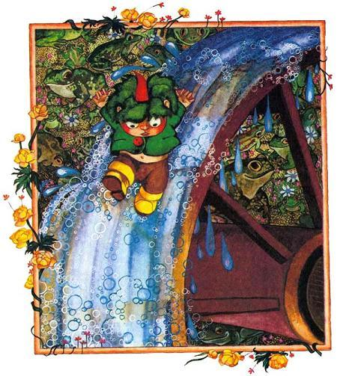Внимание, внимание, не прозевать ворота… Вот они! Маленький Водяной вытянул руки и ухватился за верхнее бревно. Он уже было подумал: «Готово!» Но не тут-то было!Бревна были слишком скользкими из-за травянистых водорослей, покрывших шлюз зеленой пленкой. Все бревна словно вымазали мылом – ухватись-ка, попробуй!И Маленький Водяной не смог остановиться. Он соскользнул вниз. Ногами вперед, на спине, проскользнул он под воротами в деревянный желоб. «Задержаться! – думал он. – Остановиться!»Но что толку? И желоб тоже был скользким от водорослей. «О, если бы я послушал Купринуса!» – подумал Маленький Водяной, но думать надо вовремя!Как щука, стрельнул Маленький Водяной вниз по желобу. Он увидел промелькнувшие мимо тени – два дерева. Он увидел в небе белые пятна – два облака. Он услышал невдалеке шум низвергавшейся в мельницу воды.Рев воды приближался, рос, становился все громче, громче, громче. «Все! – подумал Маленький Водяной. – Это конец!»Он окаменел, остановил дыхание, он ждал… Сейчас!Деревянная перегородка приблизилась, открылась – проглотила его. И сразу наступила ночь. Вокруг что-то гремело, клокотало, шипело. Потом Маленький Водяной почувствовал, что летит.Он перекувырнулся два раза в воздухе и загремел куда-то в глубину. Его захватило мельничное колесо!Да, все это было невесело! Сын человеческий не перенес бы всего этого так легко. Он сломал бы себе все ребра, а то и позвоночник. Но водяной более вынослив! Ему не так-то просто сломать шею, а особенно если он падает в воду. Куда же еще было падать Маленькому Водяному с мельничного колеса? Он упал из воды в воду. И в этом было его счастье! Сначала он, конечно, до смерти испугался. Он еще толком не понимал, что с ним произошло. Бессознательно выскочил он на берег, к солнцу. «Подальше от всего этого!» – было его первой мыслью. Как ни странно, его второй мыслью было вот что: «Ездить на мельничном колесе вовсе не так уж плохо. Наоборот, тут было чем позабавиться».«А не повторить ли все это еще разочек?..» – это было его третьей мыслью. Так, благодаря случайности, открыл Маленький Водяной прекрасную новую игру.Он сразу же повторил этот путь несколько раз подряд. Соскочив с колеса, он тут же вылезал на берег, бежал назад в пруд, кидался сломя голову в воду и начинал все сначала.
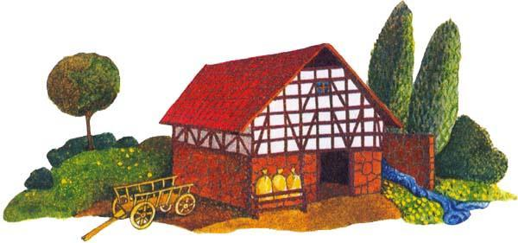
Так было и на другой день, и еще на следующий. Он проделывал это по-разному: на животе, на спине, вытянувшись в струнку, свернувшись калачиком.Иногда он спускался, засунув руки в карманы, иногда клал руки под голову. Иногда – сидя на корточках, иногда – встав на четвереньки. Иногда, войдя в раж, он даже делал по дороге двойное сальто. Верхом искусства в этом деле было подтянуть пальцы ног к самому носу и ринуться под ворота попкой вперед. Это было здорово! Жаль только, что никто этого не видел. И еще было жаль – просто горе! – что мельник никогда не открывал шлюз больше чем наполовину.Маленький Водяной подумал: «Если поднять ворота до конца вверх, в желоб устремится намного больше воды. А если больше воды, то и скользить по желобу быстрей и веселей!»Но мельник и не думал этого делать. И тогда Маленький Водяной сказал себе: «Ну, хорошо! Если этого не делает мельник, то сделаю я сам!» Он подождал до воскресенья.Маленький Водяной знал, что в воскресенье все обитатели мельницы уходят в деревню. Когда они уйдут, можно без помех делать все что захочется. И верно: в воскресное утро, когда в деревне зазвонили колокола, дверь мельницы открылась и вышла мельничиха с молитвенником под мышкой. За ней показались работники, за ними две служанки, а позади, замыкая шествие, шел сам мельник. На нем был голубой выходной пиджак с серебряными пуговицами. На голове – вместо испачканной мукой шапки – красовалась высокая черная шляпа. Маленький Водяной с трудом узнал его. Наблюдая за всеми. Маленький Водяной притаился возле шлюза, в зарослях камыша. Он видел, как мельник достал из кармана большой ключ и запер мельницу. После этого вся компания гуськом поднялась по тропке на прибрежный луг. У всех были довольные воскресные лица, и Маленький Водяной в своем укрытии тоже сделал довольное лицо.Люди прошли мимо, ни о чем не подозревая. Он увидел их ноги возле самого своего носа! Он мог бы ущипнуть их за икры, не сходя с места! Но он, конечно, не сделал этого, чтобы себя не выдать. Шлюзовые ворота были опущены, желоб стоял пустым, и мельничное колесо молчало.Мельник с женой и помощниками прошли по узенькому мостику через шлюз. Маленький Водяной подождал, пока люди скрылись за холмом. Для верности еще немного повременил. Убедившись, что они уже не вернутся, Маленький Водяной вылез из своего укрытия и принялся за дело.Но какое было мучение с этим воротом! Маленький Водяной без конца нажимал на него изо всех сил, но тот не двигался.Маленький Водяной скинул пиджак. Он поплевал себе на ладошки. Набрал полную грудь воздуха…Ему пришлось еще много раз плевать на ладони и набирать в легкие воздух. Но, наконец, дело пошло!Ворот подался, он заскрипел и завизжал. Первые струйки воды зажурчали в желобе.«Так-то!» – подумал Маленький Водяной и перевел дух. И опять схватился за ворот. Теперь все пошло намного легче! Маленький Водяной вертел и вертел ворот. Левой рукой – правой рукой, левой рукой – правой рукой! Железный ворот больше не останавливался. Все громче журчала в желобе вода. Скоро журчание превратилось в плеск, потом плеск превратился в рев. Застучало вдали мельничное колесо.– Клипп-клапп, – сказало колесо. – Клипп-клапп… – Звучало это довольно сонно.Но через минуту колесо заговорило быстрей: клипп-клапп, клипп-клапп, клипп-клапп.И еще через некоторое время: клаппклаппклапп-клапп-клапп-клаппклаппклапп. Под конец слышен был один непрерывный грохот: раттаттаттаттаттаттаттатта… Так быстро даже нельзя рассказывать! Бедного мельника хватил бы, наверное, удар, если бы он это услышал! Но мельник был уже далеко в деревне и ничего этого слышать не мог. А Маленький Водяной весело продолжал крутить ворот. Он поднял шлюзовые ворота до самого верха – дальше было некуда. Вода ревела и шипела у него под ногами, она заполнила деревянный желоб до краев. Вот это совсем другое дело! Если туда нырнуть, дело пойдет в два раза быстрее! И Маленький Водяной бросился вниз головой в пруд. Вода подхватила его. Как стрела стрельнул он в ворота: по желобу – на колесо – и наружу! Он не успел сосчитать до трех, как оказался в тихом ручье. Вот здорово! Давно он мечтал так прокатиться! Поэтому недолго думая – вон из ручья – по лугу вокруг мельницы – и опять – хлоп! – с мостика в пруд! Так он промчался, наверное, с дюжину раз, а то и больше. Пока, наконец, не вырос перед ним – как из-под земли! – его отец-водяной.– Так это ты здесь орудуешь? – спросил он гневно, указав рукой на открытый шлюз. – У меня просто слов нет! Этот безобразник спускает, оказывается, весь пруд!Но подожди, мой милый, эту дурь я из тебя вытряхну! – И отец-водяной ухватил сына за шиворот. Левой рукой он крепко держал Маленького Водяного, а правой стал заворачивать ворот. – О чем ты, собственно, думаешь? – продолжал он возмущенно. – По твоей милости мы должны засохнуть, не так ли? Пруд уже наполовину опустел! И почему? Потому что господин Маленький Водяной творит безобразие и настежь открывает шлюз! Это, мой милый, будет стоить тебе все двадцать пять!И отец-водяной сдержал свое слово: когда шлюз закрылся, он положил Маленького Водяного на колено и отсчитал ему обещанные двадцать пять шлепков.Маленький Водяной собирал все, что легкомысленно бросали в пруд люди: пустые консервные банки, старые электролампы, дырявые шлепанцы и другие, еще более ценные вещи. Он прятал все это под камнями, позади своего дома. Со временем в его кладовой накопилось много богатств, и в один прекрасный день он с гордостью показал свои находки Карпу Купринусу. Купринус очень внимательно осмотрел эти вещи, каждую со всех сторон. Он ехидно улыбнулся и сказал:– Необходимо только то, что полезно, мой дорогой! Ну что ты, например, будешь делать вот с этим кувшином без дна? Или с этой старой, заржавленной кочергой? И дырявый ботинок у тебя тут есть, как я вижу… Старый ботинок на левую ногу! И пивных бутылок, пожалуй, дюжины две…– Бутылки из-под пива я нахожу довольно часто, – скромно сказал Маленький Водяной. – Но это меня не разочаровывает. Я их все равно собираю.– И для чего, если можно осведомиться? – спросил Купринус.– Для чего? – растерянно повторил Маленький Водяной. Ему никогда не пришло бы в голову подумать об этом! И он напряг все свои способности, чтобы найти ответ.Но пока он думал, Купринус сказал:– Вот видишь, в том-то и дело! Ты и сам не знаешь, для чего собирал все это барахло. Весь этот хлам, который надо просто выбросить.– Выбросить? – возмутился Маленький Водяной. – Об этом не может быть и речи! Тут уж я как-нибудь сам разберусь!– Ну, хорошо, – сказал Купринус. – Я не буду вмешиваться. Это твое дело. Если тебе доставляет удовольствие собирать разное никчемное барахло, тогда– пожалуйста! Я бы, во всяком случае, этого не делал. В конце концов, я не мальчишка, я не первый день плаваю в этой воде. Купринус пустил несколько воздушных пузырей, чтобы показать, что добавить ему нечего. Он повернулся и поплыл прочь.Маленький Водяной сердито смотрел ему вслед.– Болтай себе сколько влезет! – кричал он вдогонку. – Ты никогда не отобьешь у меня охоту собирать эти замечательные вещи! Маленький Водяной надеялся доказать Купринусу, что его богатства кое-чего стоят. И вскоре такой случай представился.Не прошло и трех дней, как он опять встретился с Купринусом. Лицо старика было печально, он молча булькал что-то себе под нос, без конца пуская пузыри. Маленький Водяной не понимал ни слова, но только понял, что слова эти не были веселыми.– Купринус! – крикнул Маленький Водяной. – Да скажи, наконец, в чем дело?– Ах, оставь, – услышал он в ответ. – Я злюсь, как щука!– Что ты злишься, это и слепому видно! – согласился Маленький Водяной. – Но на кого же?– На этого типа с удочкой! – возмущенно булькнул Купринус. – Позор, что мы не можем его слопать! Сидит себе там на берегу и ждет, чтобы кто-нибудь из нас клюнул! А тогда он подцепит тебя острым крючком и выволочит на берег! О! С каким наслаждением я проглотил бы его, если бы только мог!– Проглотить его ты не можешь, – сказал Маленький Водяной. – И я тоже не могу. Но, может быть, я смогу сделать что-нибудь другое…– Вот как? – Купринус с сомнением посмотрел на Маленького Водяного. – И что же ты можешь сделать?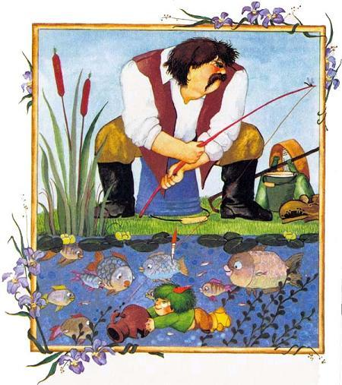– Подождем немножко, – загадочно ответил Маленький Водяной, ибо он хотел преподнести Купринусу сюрприз.Он попросил Купринуса показать ему, где именно висит в воде леска с крючком и наживкой. После этого он попросил старика подплыть поближе к берегу и понаблюдать за рыбаком.– Больше я тебе пока ничего сказать не могу, – подмигнул Маленький Водяной. – Это секрет!Купринус поплыл к берегу и стал ждать, подглядывая за рыбаком, державшим над водой свою удочку. Возле рыбака стояло на траве ведро. Время от времени из ведра выплескивалась вода.«Некоторых из нас он, вероятно, уже поймал, – с ужасом подумал Купринус. – Страшно, наверное, так вот барахтаться в ведре. Будем надеяться, что никто у него больше не клюнет…»Но едва он так подумал – человек на берегу внезапно подался вперед… Потом он сильным рывком вытянул свою удочку… «О, господи боже мой! – содрогнулся Купринус. – Снова он подцепил кого-то, этот страшный тип!»Из воды выскочило что-то большое и шлепнулось позади человека в траву. Но – хопля! – на этот раз это была вовсе не рыба! Это был… – Карп Купринус в изумлении разинул рот, – это был старый, рваный ботинок! Старый ботинок на левую ногу! Да, действительно: на крючке висел старый, дырявый, расползшийся ботинок!Купринуса осенило: словно молния блеснула в его мозгу! Он тут же все понял. Но рыбак на берегу ничего не понял. Да и как он мог понять? Сперва он сделал озадаченное лицо, потом стал ругаться. Он отцепил ботинок от крючка и зашвырнул его далеко в пруд. Потом он вытащил из-за голенища жестяную коробку, открыл ее, взял самого жирного червяка и, насадив его на крючок, опять закинул удочку.– Ни пуха тебе, ни пера! – булькнул Купринус. – Горю нетерпением узнать, что ты выволочишь на сей раз!Спустя некоторое время рыбак вытащил на берег заржавленную кочергу. О, как он стал ругаться! Карпу Купринусу это очень понравилось. Злорадно поводил он плавниками и думал: «У тебя, мой милый, пропадет всякая охота к рыбалке! Посмотрим, что ты еще вытащишь…».
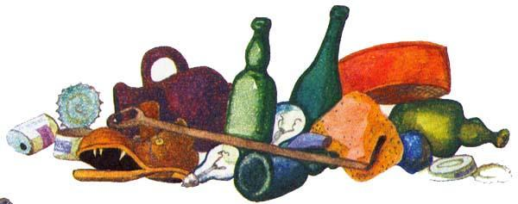
Еще семь раз забрасывал злополучный рыбак свою удочку, и с каждым разом вся эта чертовщина казалась ему все непонятней. После кочерги он поймал бутылку из-под пива, после бутылки – стоптанный шлепанец; после этого он вытащил из пруда по порядку: дырявое сито, мышеловку, напильник с деревянной ручкой и измятый, весь в грязи, ламповый абажур. Под конец на крючке повис глиняный кувшин без дна, а в кувшине сидел Маленький Водяной! Красную шапку он натянул себе глубоко на лоб, изо всех сил дрыгал руками и ногами и кричал:– Хабу! Хаббу! Хаббууу! Выглядело это ужасно!Рыбак в ужасе выронил удочку и помчался прочь со всех ног. По дороге он сразу же обронил коробку с червями. Но он не обратил на это никакого внимания. Он мчался, словно на горбу у него сидел сам черт. Так он и исчез, ни разу не оглянувшись.– Отлично! – воскликнул Маленький Водяной, вылезая из кувшина. – Я думаю, что этого типа мы здесь больше не увидим! Как ты полагаешь, Купринус?– Я думаю, – степенно сказал Купринус, – я думаю, что ты здорово проучил его! Даже взрослый водяной не сделал бы этого лучше тебя!– Однако, – сказал со смехом Маленький Водяной и постучал пальцем по глиняному кувшину, – без вот этого «ненужного барахла» ничего бы не получилось!– Да, да, – сказал Купринус, – я признаю, что ты был прав. Прилежно собирай и дальше свои сокровища! Я больше никогда не позволю себе смеяться над твоей коллекцией!– Ну, если ты это признал, тогда все в порядке, – удовлетворенно сказал Маленький Водяной. – Тогда я могу спокойно плыть к берегу.– К берегу? – удивленно переспросил Купринус. – Чего тебе там нужно?– Во-первых, надо разломать проклятую удочку, – объяснил Маленький Водяной, – во-вторых, освободить наших бедных друзей, которые все еще барахтаются в ведре, и в-третьих…– И в-третьих?– В-третьих, я хочу принести сюда коробку с червями, которую потерял этот тип. Эту коробку с червями я хочу подарить к завтраку некоему Карпу Купринусу. И я надеюсь, что завтрак ему понравится! – Нy, парень не промах! – удовлетворенно сказал отец-водяной, когда Карп Купринус рассказал ему историю с рыбаком. – И ты ничего тут не присочинил, Купринус?– Истинная правда! Как и то, что я здесь сейчас плаваю! – поклялся Купринус. – Я рассказал только то, что видел собственными глазами. Высохнуть мне на месте, если я присочинил хоть каплю!– Ну, что ж, значит, все правда, – согласился отец-водяной. – Мне кажется, что в награду за это надо малыша чем-то обрадовать… наградить его. Как ты считаешь?Он поманил Купринуса пальцем, чтобы тот приблизился, и тихо шепнул ему в рот (ибо у карпов, как известно, ушей нет), чем он хочет порадовать Маленького Водяного.– Ммм, – сказал Купринус и ухмыльнулся. – Да, это действительно хорошая мысль! Ты доставишь малышу большую радость. Когда ты ему скажешь?– Сегодня вечером, – объявил отец-водяной и тоже ухмыльнулся. – После ужина, перед сном, я хочу преподнести ему сюрприз! Как хорошо, что Маленький Водяной еще ничего не знал! Иначе он так волновался бы за ужином, что не мог бы ни куска проглотить спокойно. Но он и понятия не имел о том, что выдумал для него отец. Он прилежно черпал ложкой свой суп и съел полную тарелку каши – как в любой другой вечер. Когда все было съедено, он встал из-за стола, чтобы сказать родителям «доброй ночи».– Послушай, мой мальчик, – сказал тогда отец-водяной. – Я вижу, ты хочешь спать. Но, собственно говоря… собственно говоря, мне это не подходит. Я хотел бы, чтобы ты меня кое-куда проводил…– Про-во-дил? – изумленно переспросил Маленький Водяной.– Да, – подтвердил отец, – проводил. Сегодня такой прекрасный вечер. Я хочу подняться на берег на часок или на два и возьму с собой арфу!– Это правда? – Маленькому Водяному показалось, что он ослышался. – Это правда, что мне можно с тобой? Но это же…– Это тебе за сегодняшнее послеобеденное приключение, – сказал отец и положил мальчику руку на плечо. – Купринус мне все рассказал. И я должен признать, что ты вполне заслужил ночную прогулку! Он снял с крючка арфу и велел сыну следовать за собой. Маленький Водяной был, конечно, счастлив. Впервые отец брал его наверх вечером. Как часто он просил об этом, но каждый раз отец отвечал:– Поговорим, когда подрастешь. А пока ты еще мал и должен идти после ужина в кровать.Да, большей радости отец не мог ему доставить. Над прудом уже было совсем темно. Деревья и кусты на берегу темнели, как тени. Над ними блестели в небе первые звезды. Сквозь шуршащие заросли камыша поднялись оба на берег. Отец-водяной нес под мышкой арфу, и когда за струны задевала какая-нибудь камышинка, они тихо звенели. А так все было тихо.Только ветер приносил с лугов стрекот кузнечиков, да иногда раздавался где-то в листве птичий голосок. Это птицы вскрикивали во сне и опять засыпали, еще крепче. И далеко за горизонтом – так далеко, что, казалось, это совсем в другом мире – лаяла собака.Отец-водяной направился к старой иве. Он опустился в траву под деревом. Мальчик молча присел рядом.Через некоторое время отец-водяной поднял арфу, прислонился спиной к иве и начал играть. Он играл так прекрасно, что мальчик закрыл глаза. Когда он опять открыл их, он увидел на лугу танцующих русалок. Может быть, это отец вызвал их из тумана своей игрой? Молча скользили они по траве, то приближаясь, то удаляясь вместе с ветром, под звуки волшебной арфы.Маленький Водяной сидел как заколдованный, не отрывая взгляда от танцующих русалок.Они все время меняли свои очертания, как летящие облака. На его глазах русалки соединялись, потом опять расходились в разные стороны. Иногда они вдруг бесследно таяли – как дым на ветру.
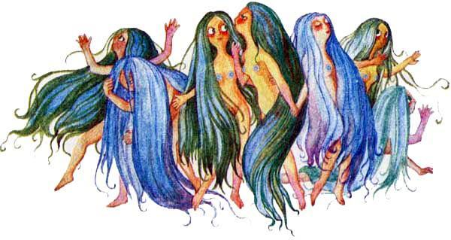
Любуясь русалками. Маленький Водяной не заметил, как за холмом поднялся в. небо бледный, чуть розоватый свет. Он заметил его только тогда, когда отец прервал игру и тихо сказал:– Скоро взойдет она! «Кто – она?» – хотел было спросить Маленький Водяной, но проглотил свой вопрос, потому что отец опять заиграл на арфе. «Скоро я и сам увижу, кто там взойдет», – подумал Маленький Водяной.Мерцающий над горизонтом свет становился все светлее и светлее. Все выше и шире разливалось в небе розоватое сияние. Вскоре Маленький Водяной уже отчетливо различал на холме каждое дерево – темные силуэты на фоне светящегося неба.Как вдруг в этом небе возник сверкающий и сияющий желто-золотой круглый диск, похожий на огромный цветок калужницы. И Маленький Водяной крикнул, не удержавшись от восторга:– Отец, отец! Солнце! Услышав это, отец улыбнулся. Не прерывая игры на арфе, он возразил сыну:– Нет, малыш! Это же и есть луна, которая там восходит.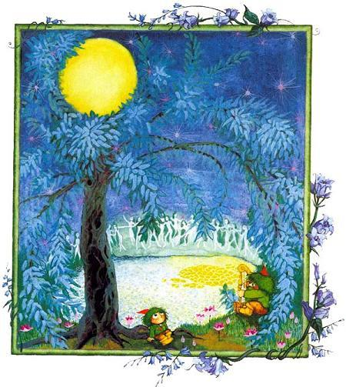– Это – луна?– Да, луна, – сказал отец. Отец стал рассказывать о том, как луна путешествует в ясные ночи по небу, как она худеет и опять становится полной, а иногда и вовсе исчезает, и о том, как много она в своих небесных путешествиях повидала и, наверное, еще увидит до скончания времен.Рассказывая, отец-водяной аккомпанировал сам себе на чудесной арфе. Луна тем временем поднялась еще выше. Чтоб лучше видеть ее, Маленький Водяной лег в траве на спину.Луна незаметно меняла цвет: из желтого цветка калужницы она превратилась в сверкающий серебряный талер.Луна осеребрила небо, луга, пруд и камышовые заросли, и лодку в пруду у берега, и листву деревьев.– А теперь она катится прямо на старую иву! – сказал вдруг Маленький Водяной. – Не застрянет ли она в ветвях?– Можешь залезть на дерево и помочь ей перебраться, – усмехнулся отец.– Да, – сказал Маленький Водяной, – я так и сделаю. И он быстро взобрался на иву, чтобы помочь луне выбраться из ветвей. Но он напрасно беспокоился: как он ни тянулся, как ни изворачивался – луны он достать не смог.Отец уже хотел было позвать его вниз, как вдруг мальчик удивленно спросил:– Разве у нас в пруду тоже есть луна?– Не думаю, – сказал отец. – Откуда ей там взяться?– Но я же вижу ее! – крикнул Маленький Водяной. – Я вижу две луны. Одну на небе, другую в воде. Как хорошо, что и у нас в пруду есть луна! Только бы она не уплыла… Ах, я знаю, что делать: я ее поймаю! Я спрыгну вниз и схвачу ее! Представь себе, как удивится мама, когда я положу ей луну на кухонный стол!И не успел отец ему возразить (а может, он и не хотел возражать!), как Маленький Водяной прыгнул с дерева в пруд. Еще в воздухе он протянул руки, чтобы вовремя схватить плавающую в темной воде луну. Но что такое?Как только коснулся он пальцами зеркальной поверхности пруда, луна растворилась в серебряных волнах.«Ну, как? Ухватил?» – хотел спросить отец-водяной, когда мальчик, отдуваясь, вынырнул на поверхность.Но он не стал спрашивать… Он увидел, что Маленький Водяной плывет среди расплавленного серебра, а вокруг него летают серебряные брызги. Это так восхитило отца-водяного, что он опять взял в руки арфу и заиграл – он играл не переставая, пока Маленький Водяной принимал в пруду серебряную ванну.Лето близилось к концу. Хлеба были скошены, со всех сторон съезжались к деревне возы с пшеницей, в садах созревали яблоки и груши. Один раз Маленький Водяной опять залез на старую иву, чтобы оглядеться вокруг. Он увидел вдали на дороге одинокого человека. Мужчина был худой и длинный. Он был одет в изысканный черный костюм и вышагивал как аист.Под мышкой он нес черный закрытый зонтик, а на носу у него сидело что-то скрепленное тонкой проволокой: два поблескивающих круга с перекладиной. От каждого круга отходило по длинной проволоке, и каждая была на конце загнута за ухо.Маленький Водяной ни разу в жизни не видел очков, он даже не знал, что такие существуют. «Что это за штука такая? – мелькнуло в его голове. – Не побежать ли навстречу этому человеку, чтобы получше рассмотреть эту штуку у него на носу?»Хопп! – спрыгнул он в траву и побежал на дорогу. Там он подождал, пока человек приблизится. Тогда он встал перед ним на дороге, поклонился и сказал:– Добрый день, человек! Скажи, пожалуйста, что это у тебя на носу за штука?Незнакомец остановился, взглянул сквозь прозрачные круги на Маленького Водяного и грубо ответил:– Как ты смеешь смеяться над посторонним?– То есть как это? – спросил в свою очередь Маленький Водяной. Долговязый потер пальцем переносицу.– Послушай-ка! – сказал он. – С такими отвратительными зелеными волосами ты бы уж лучше помалкивал! И как только могут вырасти у человека такие волосы!..– Прости! – прервал его Маленький Водяной. – Но я вовсе не человек! Я водяной.– Что? – закричал Долговязый. – Водяной? И я должен верить этим нахальным вракам?– Почему это враки? Это правда! – сказал Маленький Водяной.– Это ты-то водяной? О, господи боже мой! Водяной! Слыхано ли такое? Да водяных вообще не бывает!– Что? – крикнул Маленький Водяной. – Кого не бывает? Или ты скажешь, что я не стою тут перед тобой? Ну-ка, посмотри на меня получше! – Его разозлили слова Долговязого.– Хватит болтать, ты, зеленый озорник! – раскипятился Долговязый. – Думаешь, я действительно так глуп, чтобы поверить в каких-то водяных? Водяных не бывает, понял ты?– С меня довольно! – разозлился Маленький Водяной. – Если ты не веришь своим глазам, тогда… тогда ты так же бестолков, как и долговяз!– Чтооо? – заорал незнакомец и гневно погрозил Маленькому Водяному зонтиком: – Повтори-ка, что ты сейчас сказал, ты, нахальная лягушка! Он сделал движение, чтобы ухватить Маленького Водяного за шиворот. Но не тут-то было: раз! – и Маленький Водяной отпрыгнул в сторону.– Поймай меня, если можешь. Долговязый! – крикнул малыш и состроил ему длинный нос. – Никогда не поймаешь!– Это мы еще посмотрим! – пропыхтел Долговязый. Размахивая своим зонтиком, как саблей, кинулся он вдогонку за Маленьким Водяным.Они помчались наискосок через луг, прямо к мельничному пруду. "Подожди, я тебе покажу – есть я или меня нет! – думал Маленький Водяной.– Вот только заманю тебя, куда нужно!" 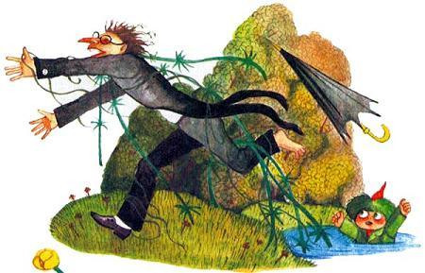Он бежал не очень быстро, но зигзагами и так, что Долговязый каждую минуту думал: «Вот сейчас я его поймаю!» – и опять хватал руками один только воздух. Когда они добежали до пруда. Маленький Водяной вдруг молниеносно обернулся, схватил Долговязого за ноги и – раз, два! – утащил его в воду. Незнакомец толком и не понял, как это все получилось. Он хотел позвать на помощь, но Маленький Водяной сразу окунул его с головой – тот и пискнуть не успел! Когда он вынырнул, размахивая своим зонтиком, водяной окунул его еще раз, и еще раз, и еще раз… И окунал его до тех пор, пока Долговязый не нахлебался воды.Только тогда Маленький Водяной наконец отпустил его. Совершенно обалделым выкарабкался Долговязый на берег. Его прекрасный черный костюм висел на нем мокрый до нитки, облепляя костлявое тело. Волосы были забиты илом. За собой он тащил хвост водорослей. На каждом шагу его ботинки жалобно всхлипывали. Да, вид у него был жалкий!Его зонтик плавал в пруду. Маленький Водяной был доволен. Он поймал зонтик, кинул его вдогонку незнакомцу и крикнул:– Эй, ты, каланча с проволокой на носу! Веришь ты теперь, что я настоящий водяной?Но долговязая каланча уже мчалась прочь со всех своих длиннющих ног! Маленький Водяной хохотал так, что должен был схватиться за живот, чтобы не рассыпаться. И все рыбы, улитки и водяные жучки тоже смеялись вместе с ним. Стоял прекрасный солнечный осенний день, и на поверхности пруда плыли, гонимые ветерком, первые желтые листья. Они качались на волнах, как настоящие корабли. Маленький Водяной сидел на корточках у двери своего дома и пересчитывал их, глядя вверх.– Раз, два, три, четыре, – считал Маленький Водяной. При этом он думал: «Если их будет ровно девяносто девять, тогда я себе что-нибудь пожелаю! И тогда оно непременно исполнится. Потому что девяносто девять – счастливое число».Но когда он досчитал до шестидесяти семи, он услышал летящий издалека над водой какой-то легкий звон. Одновременно раздавалось глухое мычание. Казалось, будто кто-то колотит по пустому ведру и кричит в него. «Ах, пускай они себе там трезвонят да ухают, буду считать дальше», – подумал Маленький Водяной.И он постарался ничего не слышать. Но, как это часто бывает, он невольно слышал этот шум и про себя размышлял, что бы это могло быть. Наконец, он уже не знал: будет дальше семьдесят два или семьдесят три? Шум на берегу совершенно сбил его со счета.«Как жаль! – подумал Маленький Водяной. – С исполнением желания покончено! Хотя, может быть, в конце концов оказалось бы вовсе не девяносто девять листьев и все равно бы ничего не получилось. А интересно все-таки знать, что там наверху происходит!»Он оттолкнулся ногами от дна и вынырнул на поверхность. Когда он высунул из воды голову, то понял, что шум доносится с лужайки за старой ивой. Водяной поплыл к берегу и раздвинул руками камыши. Он ожидал увидеть бог знает что, а это были всего только две коровы. Они паслись на лугу. На шеях у них позванивали колокольчики. Иногда коровы поднимали головы и мычали.Им отвечали из-за леса другие коровы. И опять раздавалось позванивание колокольчиков, добродушное сопение и хруст травы.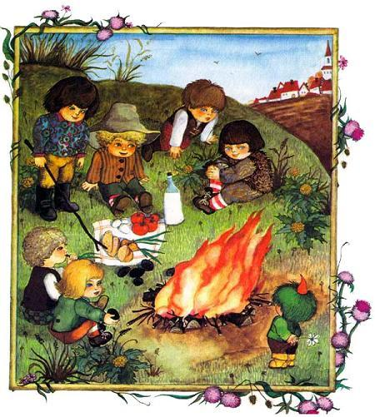«И ради этого плыть к берегу! – подумал Маленький Водяной. – Обыкновенные коровы!» Он уже хотел возвратиться назад, когда вдруг заметил нечто весьма странное.На лужайке сидели три человеческих мальчика. Они развели костер и время от времени бросали в него желтые камни. Спустя некоторое время они опять доставали эти камни, счищали с них пепел и с аппетитом съедали их. Маленький Водяной очень удивился. Он уже знал, что у людей бывают весьма странные привычки, но что они употребляют в пищу жареные камни – это было ново!Недолго думая покинул он свою засаду в камышах, подошел к костру и спросил:– Можно мне попробовать? Я еще никогда в жизни не ел жареных камней!– Мы тоже, – сказали мальчики.– Но я же сам видел, как вы их ели! – сказал Маленький Водяной. – Это небось особые камни, которые вы тут жарите, не правда ли?– Что? – удивился один из мальчиков. – Жареные камни? Мальчики, наконец, поняли, что он имел в виду. И они так стали смеяться, что коровы перестали жевать траву и обернулись.– Это же картошка! – закричал другой. – Разве ты не знаешь картошки?– Нет, откуда я могу знать? – сказал Маленький Водяной. – Так это, значит, картошка?– Послушай! Смеешься ты над нами, что ли? Кто ты, собственно, такой?– Я? Я же Маленький Водяной! Разве вы не видите!– Ну и чудеса! – удивились мальчики. – Так ты – водяной? Так бы сразу и сказал! Конечно, ты не знаешь, что такое картошка! Иди садись, мы дадим тебе попробовать.Один мальчик тут же разворошил палочкой золу и достал оттуда две черные картофелины, другой соскреб с них черную корочку, а третий протянул Маленькому Водяному бумажный кулечек с солью.– Это ты должен посыпать сверху, – сказал он любезно. Маленький Водяной долго не решался попробовать. Он обнюхал картофелину со всех сторон. Она так вкусно пахла! И он подумал: «Если это едят люди и им не вредно, то и со мной ничего не случится. Так что попробуем…» Он осторожно откусил кусочек.– Ну как, нравится? – спросили мальчики. Очень! – в восторге крикнул Маленький Водяной, уписывая картофелину за обе щеки. – Кто бы мог подумать, что жареные камни такие вкусные! Молния из коробочки.Маленький Водяной очень понравился мальчикам, а те, в свою очередь, очень понравились Маленькому Водяному. И к вечеру они расстались добрыми друзьями.Теперь мальчики приходили к пруду почти каждый день. А Маленький Водяной, как только заслышит их свист, сразу выныривал из пруда. Иногда он ждал их, сидя в ветвях старой ивы, и уже издали махал им рукой. Каждый раз мальчики приносили ему что-нибудь в подарок: яблоко или грушу, кусок сыра или бутерброд с медом, булочку или кусочек сахару. А один раз он даже получил в подарок настоящее свежеиспеченное пирожное! Маленькому Водяному очень по вкусу пришлись все эти угощения. Он признавал, что человеческая кухня очень даже неплохая, почти такая же хорошая, как кухня водяных. Он решил, что должен чем-нибудь отдарить мальчиков – чем-нибудь лакомым из маминых блюд. Но мальчики, к сожалению, не захотели есть ни жареных водяных жучков, ни соленых стрекозиных личинок. Даже тушеная лягушачья икра, собранная матерью минувшей весной и тщательно законсервированная, им тоже не понравилась. Не повезло Маленькому Водяному и с салатами из сушеных водорослей.Что бы он ни предлагал, ото всего они отворачивались, не попробовали даже крошки.И Маленький Водяной наконец оставил эти попытки. Вместо этого он стал задаривать своих друзей самыми красивыми раковинами и улиточными домиками, какие только можно найти в пруду. Иногда он дарил им особенно красивые камни, какие попадаются глубоко на дне, да и то чрезвычайно редко. Мальчики, конечно, радовались этим подаркам, и Маленькому Водяному приятно было это видеть.Когда все четверо собирались на берегу, им никогда не было скучно. Они швыряли в пруд плоские камешки и считали, у кого они дольше подпрыгивают. Или играли в прибрежных кустиках в прятки. Или же вырезали из камышинок дудочки и с наслаждением свистели, пока хватит духу. Мальчики учили Маленького Водяного стоять на голове, и вертеться в воздухе колесом, и делать обратное сальто – и Маленький Водяной научился всему этому очень быстро. А мальчики любили смотреть, как он спускается из шлюза по деревянному желобу на мельничное колесо. Он предлагал им попробовать то же самое, но они сказали, что у них это не выйдет, потому что они, к сожалению, всего лишь люди. Человеку из мельничного колеса целым не выйти! Нет, никогда четверым друзьям не было скучно! Но более всего нравилось Маленькому Водяному сидеть на корточках возле костра и печь в золе картошку. И, конечно, лакомиться ею.Один раз он встретил своих друзей словами:– Ну как, неохота вам развести картофельный огонь? Сухой камыш есть, я уже натаскал целую кучу. Достаточно взять вашу молнию из коробочки, подержать ее возле камыша – и он загорится!– Как ты сказал? – спросили мальчики. – Молния из коробочки?– Ну да – молния! – сказал Маленький Водяной. – Я же знаю! У вас есть такая коробочка с длинными тонкими палочками. Если вынуть одну такую палочку и сделать чирк! – палочка загорится от молнии в коробочке.– Ах, ты имеешь в виду спички! – сказали мальчики. И один из них сейчас же сунул руку в карман.– Да, – сказал Маленький Водяной, взглянув на спичечный коробок. – Порой вы, люди, немножко бестолковы и не все сразу понимаете. Мальчик хотел зажечь спичку, но потом сказал, обращаясь к Маленькому Водяному:– Хочешь сам вызвать из коробка волшебную молнию?– Правильно! – закричали и другие мальчики. – Пусть Маленький Водяной сам это сделает, ты прав!Маленький Водяной взял в руки коробок и достал из него спичку. Неуверенно приложил он спичку к серному боку коробка.– А я не сожгу себе пальцы? – спросил он на всякий случай.– Нет, нет! – успокоили его мальчики. – Станет горячо – бросишь ее, и все! Ничего плохого не случится.И Маленький Водяной чиркнул спичкой. Она сразу же потухла.– Возьми другую, – сказали мальчики. – И не спеши. На этот раз все удалось отлично. С гордостью сунул Маленький Водяной горящую спичку в ворох камыша.С шумом поползли вверх языки пламени.– Для начала неплохо! – похвалили мальчики; А один из них сказал Маленькому Водяному:– Если хочешь, можешь оставить этот коробок себе. Я дарю тебе его.– И спички тоже?– Конечно, – ответил мальчик. – А иначе как же ты достанешь молнию? Маленький Водяной чуть не упал в обморок от счастья. Громко смеясь, подбросил он коробок в воздух и опять поймал его, потом опять подбросил и опять поймал. Он подбрасывал его и хлопал в ладоши. Но вдруг он сунул коробок в карман пиджака, повернулся кругом и побежал к пруду.– Эй, что случилось? – удивленно крикнули ему вдогонку мальчики. Но Маленький Водяной уже их не слышал. Он нырнул вместе со своим коробком вниз головой в пруд.Пока мальчики сидели возле костра на берегу, пекли картошку и ломали себе головы над тем, что случилось с Маленьким Водяным, тот плавал глубоко в пруду и искал повсюду Карпа Купринуса.В последнее время Купринус был все время каким-то раздраженным. Он осуждал Маленького Водяного за его дружбу с людьми. «Не водись ты с людьми! – ворчал он еще недавно. – Они приходят сюда купаться и поднимают со дна такие тучи ила, что собственного дома не найдешь, или опускают в воду эти свои проклятые штучки, удочки, и ждут, чтобы кто-нибудь из нас клюнул, а потом съедают нас у себя дома с маслом и луком – так я слышал. Нет, подальше от людей! Водяному нечего с ними общаться! Я не понимаю, как ты можешь так забываться! Не могу этого постигнуть!» «Как удивится Купринус, когда увидит, что мне подарили!» – думал Маленький Водяной. Он представил себе, как будет восхищаться Купринус этими маленькими молниями! И тогда он поймет, что это не так уж глупо – дружить с людьми.После долгих поисков он, наконец, нашел старика. Маленький Водяной достал из кармана коробок.
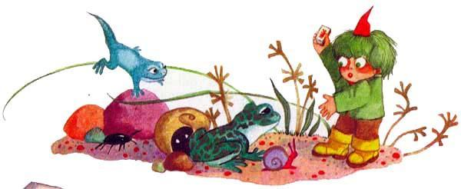
– Угадай, что это у меня такое? – спросил он.– Хм, – сказал Купринус. – Откуда я могу знать, что у тебя там в коробке. Может быть, червяки? Или хлебные крошки?– Молнии, – сказал Маленький Водяной.– Молнии? В такой малюсенькой коробочке? – Купринус покачал головой. – Ты смеешься надо мной?– Вовсе нет! – сказал Маленький Водяной. – Здесь действительно молнии, в этом коробке. И я тебе докажу, что говорю правду. Скептически смотрел Купринус на Маленького Водяного, когда тот достал из коробка спичку, прижал ее к коробку и отошел на всякий случай в сторону.– Сейчас я скажу хокуспокус, – важно объявил Маленький Водяной, – и ты увидишь, что будет дальше. Итак – кокус… покус… При слове «покус» он чиркнул спичкой. Но ничего не вышло! Не было ни молнии, ни тем более огня.– Ну, если это все, – сказал Купринус и подплыл ближе, – если это все, то я должен сказать, что ты меня порядком разочаровал.– С первого раза у меня никогда не выходит, – примирительно возразил Маленький Водяной.Но он напрасно хвалился. Спички не зажглись ни во второй раз, ни в третий.– Если ты это называешь молниями, – презрительно сказал Купринус, – то можешь называть меня лягушкой! Все это обман! Поищи кого-нибудь поглупее!– И он иронически забулькал себе под нос, пуская пузыри. «Не могу понять, в чем дело… Отчего мне это больше не удается?» – подавленно размышлял Маленький Водяной. И он рассказал Купринусу, как здорово это у него получалось там, наверху, в обществе мальчиков.– Ах, вот что! Это люди подарили тебе коробку, – сказал Купринус. – Ну, тогда меня ничего не удивляет! Они тебя подло обманули, вот и все. Я тебе сто и тысячу раз повторял: держись от них подальше! Но ты ничего не слушаешь! Если бы я сейчас был на твоем месте, я бы знал, что мне делать!– А что бы ты сделал?– Я поплыл бы наверх и бросил бы им эту коробку под ноги! И сказал бы: плевать мне на вас всех!– Этого я не скажу, – отвечал Маленький Водяной. – Я просто с ними поговорю. Не думаю, что они хотели меня обмануть!..– Тебя обмануть? – переспросили мальчики, когда Маленький Водяной рассказал им о своей неудаче. – Нет, обмануть тебя никто не хотел! Можешь нам поверить. Нельзя требовать от спичек, чтобы они горели в воде! Мокрые, они не действуют. Тут ничего не поделаешь.– Значит, можно их выбросить?– Выброси их в костер. Завтра мы принесем тебе новые.– Я же знал, что Купринус клевещет, – сказал Маленький Водяной. – Но он же не знает вас! – И высыпал мокрые спички в огонь. Но когда он хотел выбросить и коробок, старший мальчик сказал:– Нет, коробок сохрани! Мне пришла в голову одна мысль. Мы наполним его червяками. И ты подаришь их Купринусу от нашего имени. Может быть, он тогда перестанет плохо думать о нас.
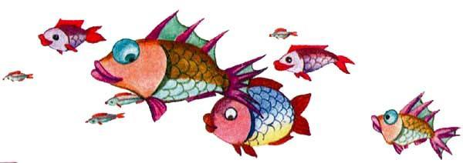
Дни проходили, все старше становился год. Листва на деревьях облетела, они стояли голые, без конца лил дождь, друзья Маленького Водяного приходили к пруду все реже. Да и приходили они теперь в плащах и теплой одежде. Все чаще Маленький Водяной напрасно поджидал их, сидя на старой иве. В одно прекрасное утро наверху опять засветило солнце. Маленький Водяной заметил это, выглянув в окно. Вода в пруду опять стала светлой и прозрачной, как этого давно уже не было. «Сегодня мои друзья непременно придут!» – подумал Маленький Водяной. И он заранее обрадовался предстоящей встрече.Он не мог, конечно, знать всего, что случилось с мельничным прудом за одну эту ночь. Ничего не ведая, он оделся, позавтракал и собрался плыть на берег. Он хотел по привычке занять свой наблюдательный пост в ветвях старой ивы. Когда на дороге появятся его друзья, он помашет им рукой. И, подплывая к поверхности пруда, Маленький Водяной ни о чем особенном не думал. Но вдруг он стукнулся носом обо что-то твердое и холодное. Он не смог высунуть голову из воды.«Удивительно! – подумал он. – Что бы это могло быть? Не выбраться ли на поверхность в другом месте?»Но где бы он ни пробовал, ничего не получалось. Весь пруд был словно стеклом покрыт. И Маленький Водяной должен был признать, что он бессилен! Задумчиво поплыл он домой.– Так-так… – сказал отец-водяной, когда мальчик рассказал ему о своем открытии. – Значит, прошел еще год! Это зима, наш пруд замерз. И это значит – пора в кровать: натянуть на уши одеяло – и спать.– Но мы же только что встали! – удивился Маленький Водяной. – Ведь сейчас утро!– Это ничего не меняет, – сказал отец. – Настало время долгого сна. Для водяных. За зиму мы все равно ничего не прозеваем. Когда наступит весна, солнце опять разбудит нас своими лучами.– Ты в этом уверен? – спросил Маленький Водяной.– Абсолютно уверен? – сказал отец. – Я в этом уверен так же точно, как в том, что мы с тобой живы. Пошли заляжем в спячку. Мать уже постелила нам постели.И они прошли в спальни. Маленький Водяной вдруг почувствовал себя таким усталым, что матери пришлось его раздеть. Когда он уже лежал в кровати, отец протянул ему на прощанье руку и весело улыбнулся.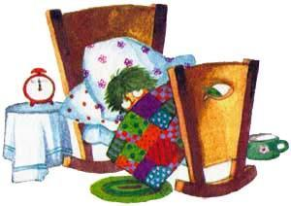– До весны? – сказал отец.– Да, до весны… – ответил Маленький Водяной. – До весны… Засыпая, он думал о своих друзьях на берегу, обо всем, что успел пережить. О том, как он в первый раз проплывал с отцом через пруд. И о том, как они играли в водорослевом лесу в прятки. И как он плыл домой на спине Карпа Купринуса.Вспомнил он и свою водяную горку в мельничном шлюзе. И серебряную ночь с игрой на арфе. И как они с Купринусом проучили глупого рыбака… Прекрасно все это было? Так прекрасно, что он с удовольствием увидит все это еще много раз – зимой во сне.– Спокойной ночи, Маленький Водяной? – услышал он чей-то голос. Голос шел откуда-то издалека. Кто же это был, кто пожелал ему «спокойной ночи»? Это был добрый голос, он его хорошо знал…– Спокойной ночи, Маленький Водяной? – повторил голос еще раз. И Маленький Водяной понял, что это голос его матери. И он обрадовался, что услышал голос матери еще раз перед тем, как заснуть – заснуть окончательно на всю долгую, полную светлых снов зимнюю ночь водяного…

